**《卧钩——写“心”字》学习指南**

**学习目标：**

**1.**学生通过摹临复合法，了解带有卧钩的字形特点，培养学生的双姿书写习惯。

**2.**学生通过欧体九成宫的”心”字的学习，了解欧体《九成宫醴泉铭》楷书的特点及书写方法。

**3.**学生通过多个含有卧钩的字，了解不同带有卧钩字的形态及写法，提升学生欣赏和书写欧体楷书的能力，感受书法文化内涵，逐步激发学生对中华传统文化的热爱之情。

**知识要点：**

了解带有卧钩的字形特点，学习欧体九成宫的“心”字

**相关内容链接：**

1. 看课本思考“心”字的笔画、结构、占格，做好预习。
2. 观看本节微课，跟老师一起学习。

**学习任务单：**

**【课上活动】**

活动一：

本课为三年级上册书法教材中第13课《卧钩》，请大家观察教材中的卧钩，你有什么发现？

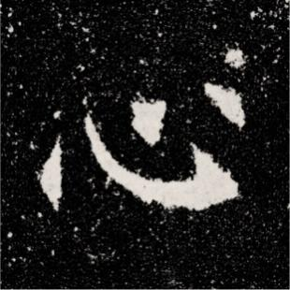 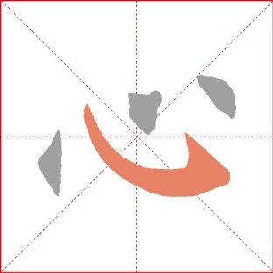 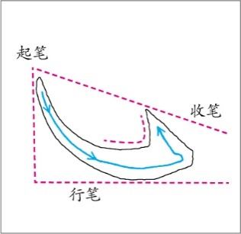

我发现：

卧钩类似横卧的斜钩,起笔较尖。卧钩的主体部分近似一段圆弧,由细到粗。钩指向左上,钩部出尖。

活动二：

我们从字形结构，笔画关系，占格位置三方面来分析“心”字。

|  |  |  |
| --- | --- | --- |
| 字形  结构 | 略呈三角形，独体字 | |
| 笔画  关系 | 笔画等距。三点写在一条斜线上。最后一点与钩对齐。 | |
| 占格  位置 | 居中，第一点起笔在横中线上。 |

活动三：

练习书写卧钩及“心”字

**【课后活动】**

书写卧钩及“心”字；有兴趣的同学搜集《九成宫》里带卧钩的字，拼成两字词语，比如“思念”、“感恩”，自己观察分析，试着练一练。写一幅集字作品，展示给大家看。

